**Mae Galw Gofal wedi cyflawni Safon Brydeinig ISO 9001:2008**

**ar gyfer Systemau Rheoli Ansawdd ym mis Mehefin 2014**

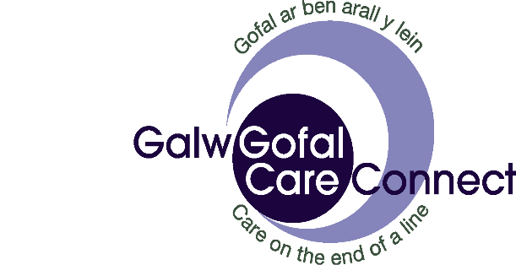**CEFNDIR**

Mae Galw Gofal yn Wasanaeth Monitro Galwadau Rhanbarthol a gynhelir mewn partneriaeth rhwng Ynys Môn, Conwy, Sir y Fflint a Chyngor Gwynedd. Mae'r gwasanaeth yn cael ei gynnal gan Gyngor Bwrdeistref Sirol Conwy.

Cyfunwyd tair canolfan fonitro galwadau awdurdodau lleol i greu un gwasanaeth rhanbarthol gyda rheolaeth atebol sengl yn 2011. Roedd hyn er mwyn sicrhau gwasanaeth cyson a chynaliadwy a oedd yn addas ar gyfer y dyfodol ar draws Gogledd Cymru ac wedi ei achredu â Chymdeithas y Gwasanaethau Teleofal a safonau ansawdd.

Sefydlwyd Cytundeb Partneriaeth er mwyn sicrhau y byddai Galw Gofal bob amser yn ymdrechu i wneud y gorau y gallai ar gyfer ei gomisiynwyr wrth ddarparu eu gwasanaethau Teleofal a gwasanaethau cwsmeriaid i'r cyhoedd.

Dan y Cytundeb Partneriaeth roedd angen sefydlu System Sicrhau Ansawdd i sicrhau bod y safonau gwasanaeth y cytunwyd arnynt yn cael eu cynnal. Sefydlwyd Fframwaith Sicrhau Ansawdd.

**BETH SYDD WEDI NEWID?**

Mireiniodd Galw Gofal ei Fframwaith Sicrhau Ansawdd i gwrdd â safon ISO 9001:2008 yn 2014. Safon Brydeinig ISO 9001 yw system rheoli safon ansawdd mwyaf poblogaidd y byd. Mae'n ymdrin â’r modd y dylai sefydliadau reoli eu gweithgareddau ac mae'n canolbwyntio ar yr hyn y dylai sefydliadau ei wneud i sicrhau bod gofynion eu cwsmeriaid yn cael eu diwallu’n gyson. Mae ISO 9001 yn fframwaith sy'n cyflwyno strwythurau cadarn i reoli sut y caiff popeth ei wneud.

Roedd y broses yn cynnwys asesiad dadansoddi bylchau i ddechrau wedi'i ddilyn gan broses archwilio fesul cam i sicrhau achrediad. Dyfarnwyd ardystiad am dair blynedd ym mis Mehefin 2014, ac mae’n derbyn archwiliad allanol blynyddol.

**PA WAHANIAETH Y MAE WEDI’I WNEUD?**

Mae'r Safon wedi darparu fframwaith adrodd ar gyfer llywodraethu ac atebolrwydd effeithiol sy'n sicrhau gwelliant parhaus i'r gwasanaeth. Dull 'gwirio a gweithredu' trwy archwiliad mewnol, gwirio bod prosesau a gweithdrefnau’n cael eu dilyn, bod defnydd effeithiol o adnoddau, bod yr holl gamau cywiro’n cael eu nodi ac y gweithredir arnynt. Mae'r canlyniadau yn cael eu cyfathrebu ar bob lefel a boddhad cwsmeriaid yn cael ei fesur.

Mae cael Safon Brydeinig ISO 9001:2008 ar gyfer Systemau Rheoli Ansawdd yn dangos i gwsmeriaid presennol a darpar gwsmeriaid fod Galw Gofal yn wasanaeth proffesiynol ac wedi ei drefnu'n dda.